
Заведующий МКДОУ ДС№3 «Ромашка»
____________Баговдинова З. Г.
Отчет
старшего воспитателя
о педагогической работе за май
2019г.
06.05.2019 год оформление выставок к дню победы
Цель: воспитание патриотических чувств у детей дошкольного возраста
Задачи:
•расширять знания об исторических фактах и явлениях,
•развивать у детей эмоционально-положительное отношение к ветеранам Великой Отечественной войны,
•воспитывать любовь к Родине, уважение к ее историческому прошлому,
•развивать творческие способности через совместную деятельность с родителями.
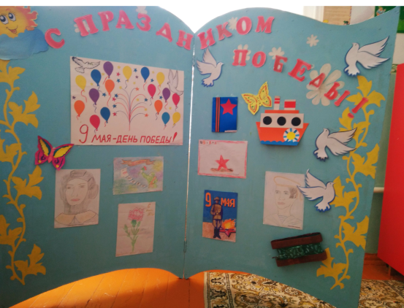
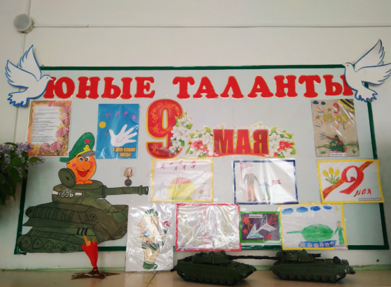
СРЕДНЯЯ ГРУППА СТАРШАЯ ГРУППА

ВТОРАЯ ЯСЕЛЬНАЯ МЛАДШАЯ ГРУППА
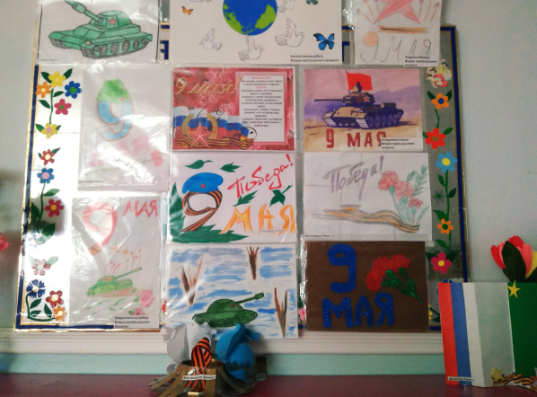
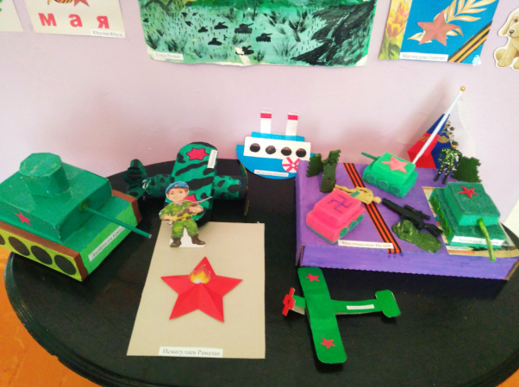


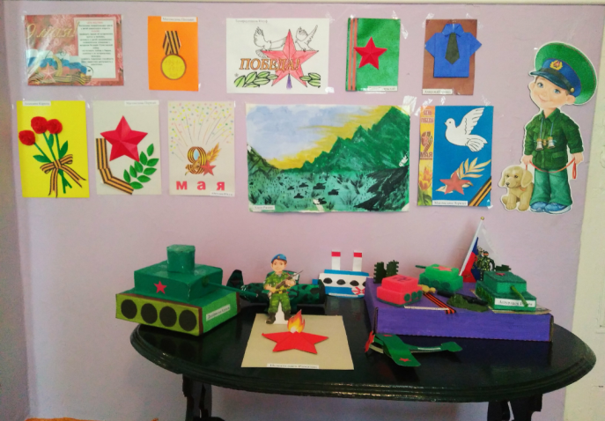

7-8 05. 2019г. Утренники посвящённые дню победы «Помнит сердце не забуде некогда»
ВТОРАЯ ГРУППА раннего возраста СРЕДНЯЯ ГРУППА
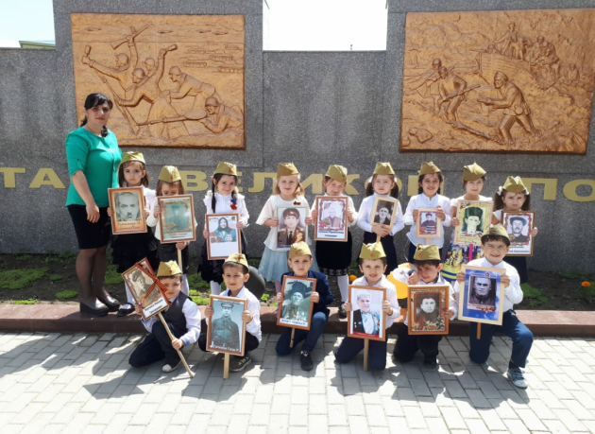
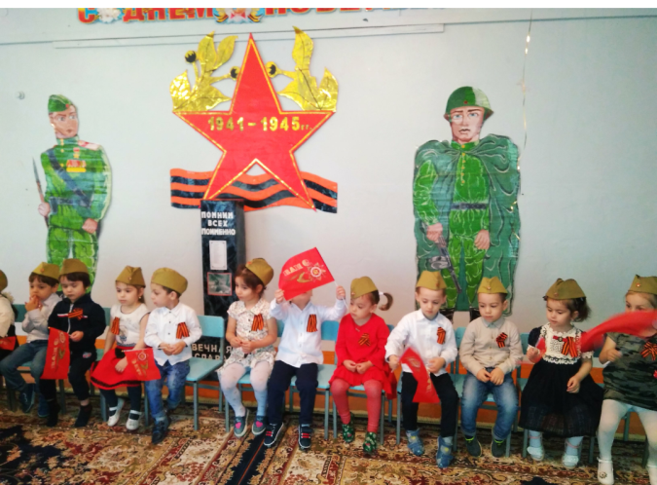

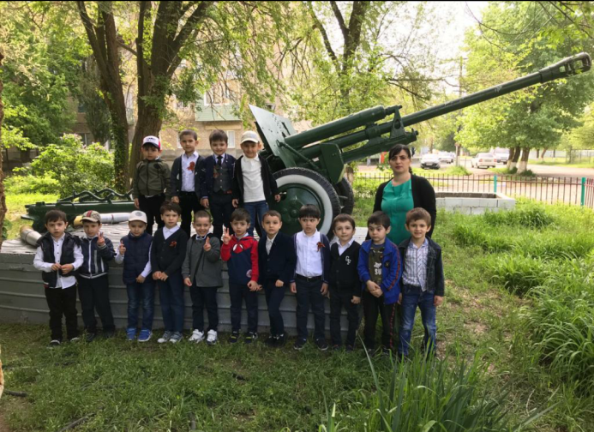
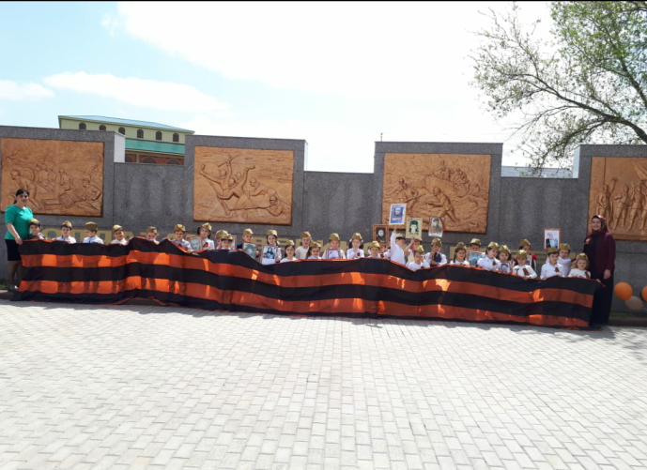

С 12- по 17 05. 2019 год педагогическая диагностика детей в соответствии ФГОС.
15.05. 2019 год анкетирование родителей «удовлетворённость родителей работой детского сада».
28. 05. 2019 год. Общее родительское собрание.

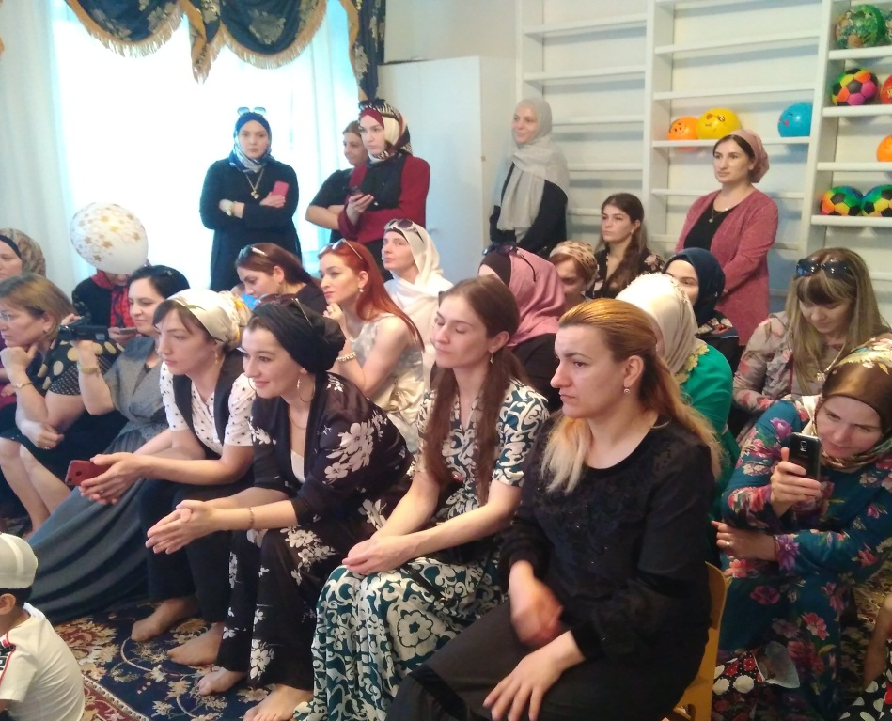

30.05. 2019 год выпускной бал в подготовительной группе.
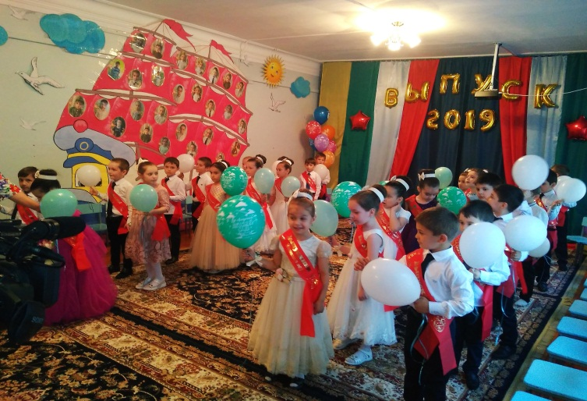

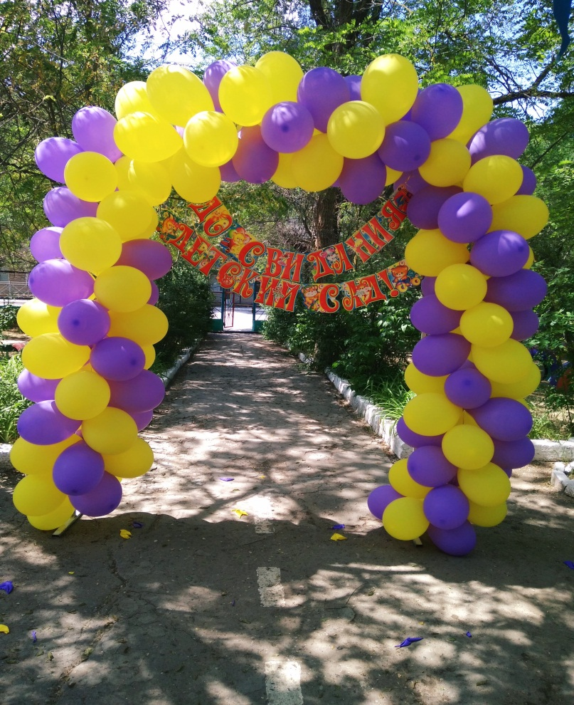

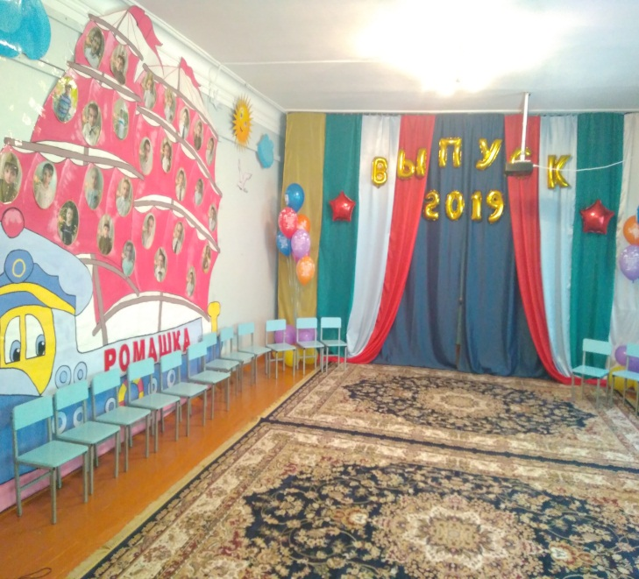

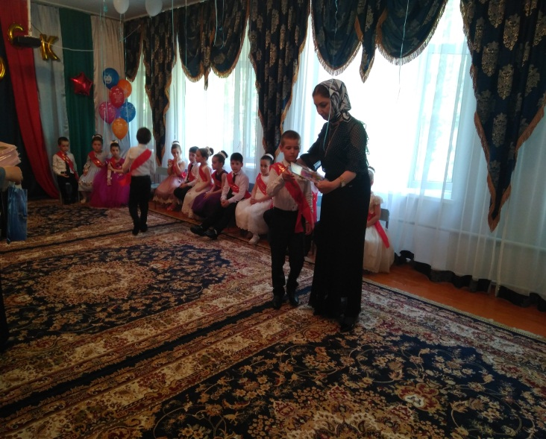

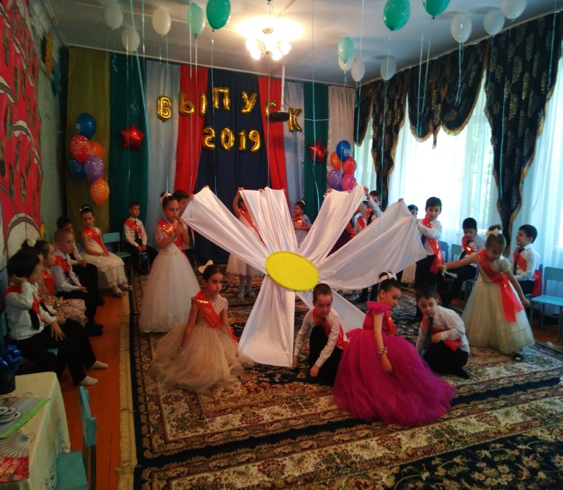

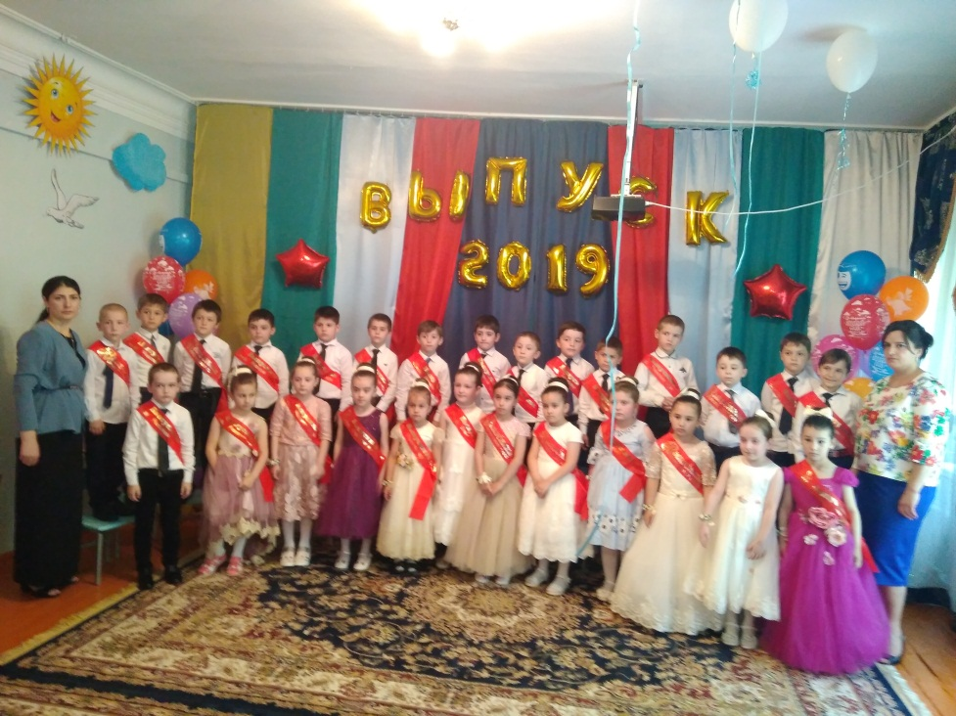

31. 05. 2019 год выпускной бал в старшей группе.
